Приложение
к постановлению
администрации города Ишима
от 28 декабря 2020 года № 1109
CXEMA границ публичного сервитута на кадастровом плане территории

Объект: ТП-226; М-10кВ TП-5(I) - ТП-226(I); М-10кВ TП-185(II) - ТП-226(II); М-0,4кВ от ТП-226 до ВРУ-0,4кВ жил ого дома по пр.Плеханова, 2
Местоположение: Тюм енская область, г. Ишим, ул. Малая Садовая Проектируемая площадь: 534 кв.м.
Система координат: MCK Ne 3
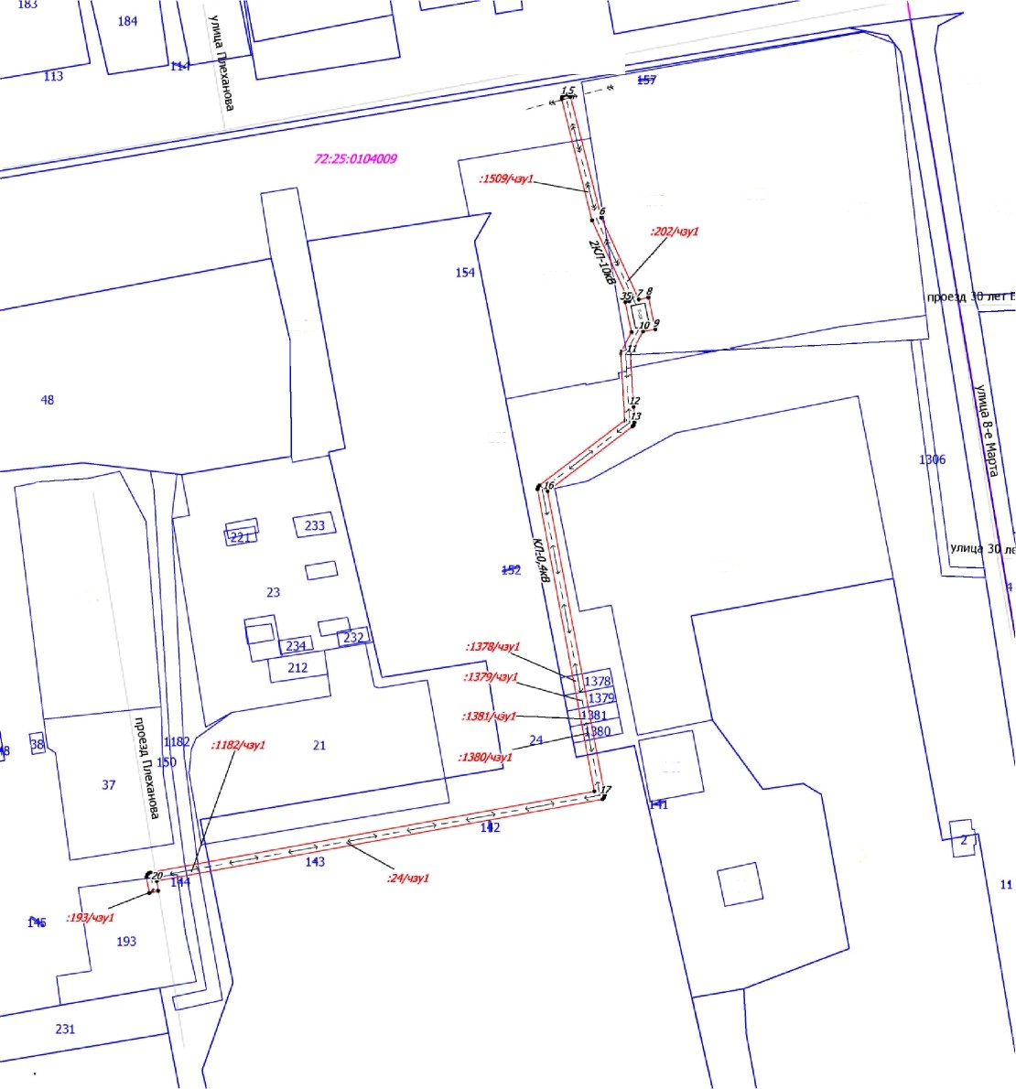

159

157

158
202

160

158

1509

1537

153

29

і92

lQ0

46

20

Масштаб 1:800

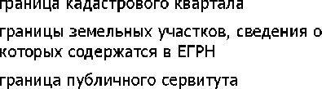
1

989 обозначение кадастрового нонера зеиельного участка

Приложение к Схеме. Перечень земелънъіх участков с обременениями

Номер  п/п | Кадастровый номер | Разрешенное использование | Площадь ЗУ, кв.м | Обозначение на Схеме | Площадь сервитута, кв.м.
1 | 72:25:0104009:1509 | для размещения  объектов оптовой | 5270 | :1509/чзу1 | 122
 | 72:25:0104009:202 | под административное здание с размещением хозяйственного блока | 4003 | :202/чзу1 | 69
3 | 72:25:0104009:1378 | обслуживание жилой  застройки | 40 | :40/чзу1 | 8
4 | 72:25:0104009:1379 | обслуживание жилой  застройки | 35 | :1379/чзу1 | 7
5 | 72:25:0104009:1381 | обслуживание жилой  застройки | 36 | :1381/чзу1 | 7
б | 72:25:0104009:1380 | обслуживание жилой  застройки | 36 | :1380/чзу1 | 7
7 | 72:25:0104009:24 | для обслуживания и  эксплуатации учебно- производственных и  жилых зданий | 12796 | :24/чзу1 | 181
8 | 72 25'0104009 1›8› | под автомобильную  дорогу | 367 | :1182/чзу1 | б
9 | 72:25:0104009:193 | под строительство многоквартирного жилого дома со встроенными нежилыми помещениями | 532 | :193/чзу1 | 9
10 | неразграниченные  земли |  |  |  | 187

Приложение к Схеме границ публичного сервитута

Обозначения характерных точек границ | Координаты, м
1 | 2 | 3
1 | 221170.34 | 3514241.65
2 | 221170.71 | 3514242.04
3 | 221170.85 | 3514242.53
4 | 221170.71 | 3514243.02
5 | 221170.34 | 3514243.40
6 | 221145.06 | 3514249.84
7 | 221127.90 | 3514257.71
8 | 221128.30 | 3514259.74
9 | 221121.65 | 3514261.17
10 | 221121.15 | 3514258.58
11 | 221116.34 | 3514255.96
12 | 221105.39 | 3514256.61
13 | 221102.12 | 3514256.80
14 | 221101.56 | 3514256.67
15 | 221101.26 | 3514256.40
16 | 221087.67 | 3514238.59
17 | 221023.96 | 3514250.58
18 | 221023.47 | 3514250.44
19 | 221023.09 | 3514250.07
20 | 221005.95 | 3514156.63
21 | 221003.91 | 3514156.96
22 | 221003.41 | 3514155.09
23 | 221006.76 | 3514154.47
24 | 221007.26 | 3514154.60
25 | 221007.63 | 3514154.98
26 | 221007.75 | 3514155.30
27 | 221024.76 | 3514248.40
28 | 221088.09 | 3514236.48
29 | 221088.59 | 3514236.61
30 | 221088.89 | 3514236.87
31 | 221102.54 | 3514254.77
32 | 221116.51 | 3514253.94
33 | 221117.05 | 3514254.06
34 | 221121.01 | 3514256.19
35 | 221127.33 | 3514254.85
36 | 221127.50 | 3514255.69
37 | 221144.48 | 3514247.92
38 | 221169.91 | 3514241.54
1 | 221170.34 | 3514241.65

